《未考先知》
——2015年高考化学全国卷命题预测

1．体现化学与社会生产生活相关的SEST题，以感受化学在生产生活中的应用。
【预测1】化学与社会、生活密切相关。对下列现象或事实的解释正确的是
选项 | 现象或事实 | 解释
A | Al(OH)₃用作塑料的阻燃剂 | Al(OH)₃受热熔化放出大量热量
B | 用氢氟酸蚀刻玻璃 | SiO₂是碱性氧化物，能溶于酸
C | 过氧化钠用于呼吸面具中作为氧气的来源 | 过氧化钠是强氧化剂,能氧化二氧化碳
D | 用浸有酸性高锰酸钾的硅藻土作水果保鲜剂 | 高锰酸钾能氧化水果释放的催熟剂乙烯
【答案】C
2．以元素推断形式考查元素周期律。
【预测2】 W、X、Y、Z均是短周期元素，X、Y、Z处于同一周期，W、X、Z的离子具有相同的电子层结构，X的氧化物具有两性，Y的最高正价与最低负价代数和为0，下列说法正确的是
A.熔点：W＞Z B.离子半径：W＞X＞Z
C.最高正价：W＞X＞Z D.原子序数：Z＞W＞X＞Y
【答案】D
3．.以文字叙述形式考查实验基本操作,仪器使用，物质鉴别，物质分离等。
【预测3】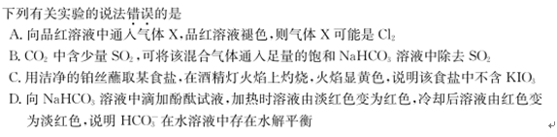【答案】C
4．水溶液中的离子平衡试题将在选择题中考查，重点考查溶液中的离子浓度大小关系，物料守恒和电荷守恒，重点关注盐类的水解知识。
【预测4】（15届冲刺卷全国东部理综试题一第13题） 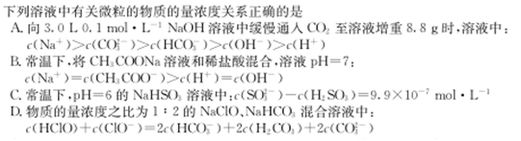【答案】C
5．给出陌生有机物的结构简式考查有机物的性质及同分异构体知识。
【预测5】( 15届单科四模全国东部第4题 ) 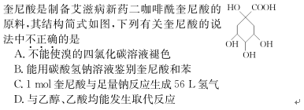
【答案】C
6．以环境保护, “三废”处理为题材考查电化学知识。
【预测6】（15届理综模拟卷全国东部七第12题）
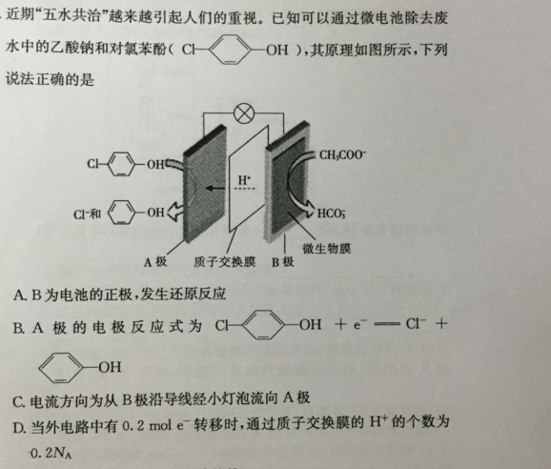
【答案】D
7．以过渡金属元素化合物的制备为题材,以工艺流程形式综合考查元素化合物,电化学,电解质溶液,实验等知识。
【预测7】
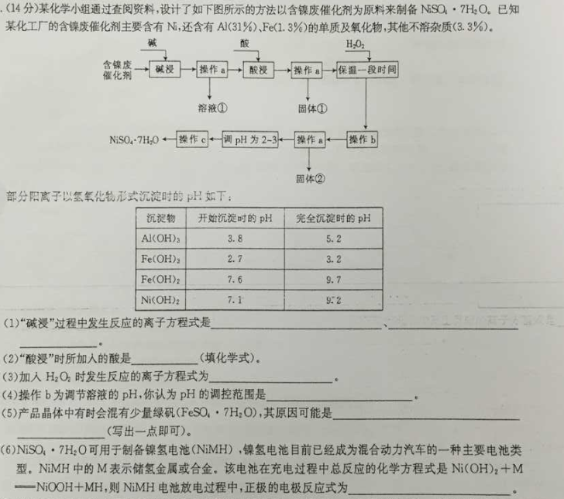【答案】
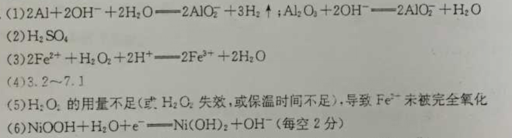
8．非选择题实验将以氯,氮为题材,考查物质制备,性质,及探究相关实验,有实验装置图或装置图的连接。
【预测8】
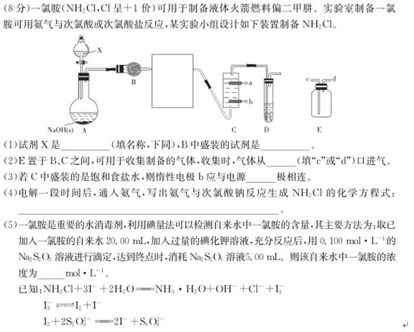
【答案】
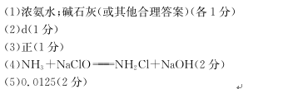

9．化学反应原理题继续综合考查盖斯定律,化学反应速率与平衡,平衡常数,转化率,元素化合物等知识。
【预测9】

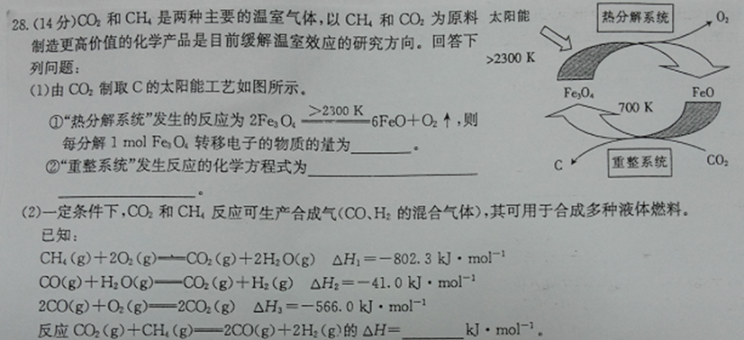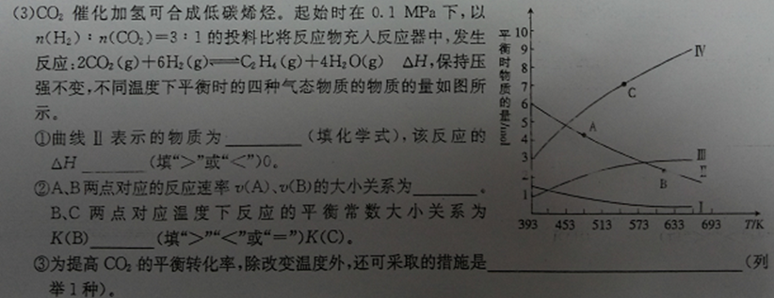
【答案】
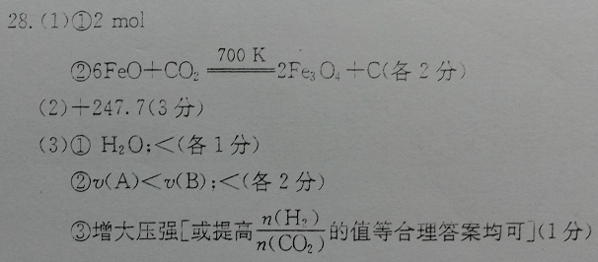

10．药物与材料的合成是有机化学的命题热点，注重从有机原料到目标产物的推导，更要关注最后一问利用题中信息设计合成路线时需要的反应条件和反应物。
【预测10】
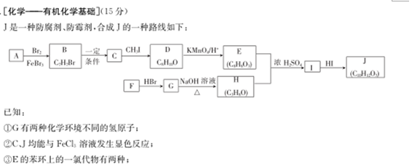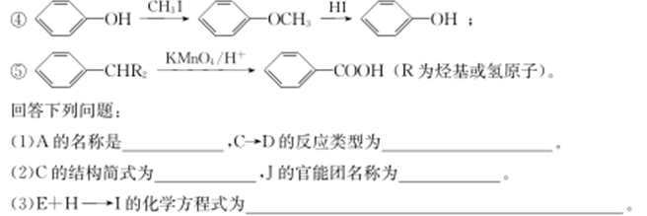【答案】
